ALLEGATO 9.1: PROTOCOLLO PER LA SICUREZZA DEI LAVORATORI ED ASSIMILATI, RELATIVO ALLA SALUBRITA' DEGLI AMBIENTI DI LAVORO, PER LA PREVENZIONE E LA PROTEZIONE DA CONTAGI DA PANDEMIA COVID19- PERCORSO CASO COVID -A.S.2022/2023 PLANIMETRIA QUOTA +7,40 PIANO II
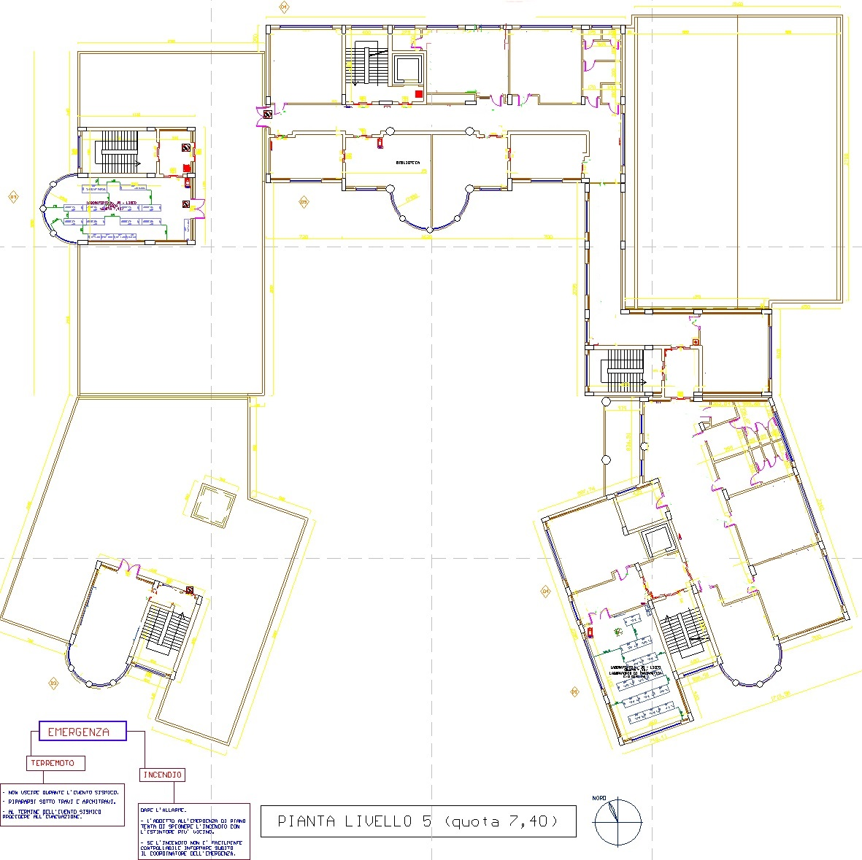
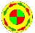
PERCORSO CASO COVID
AL PIANO -2
(AULA ISOLAMENTO COVID)

FLUSSO DAL III PIANO
FLUSSO DAL III PIANO

